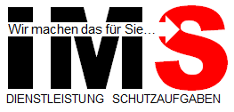 | HACCP Konzept und Hygieneorganisation Küchenbetriebe | HACCP.17.5
Anlage: Temperatur und Haltezeit Kontrolldokumentation

Prozessschritt: |  | Solltemperatur und Haltezeit

Datum | Produkt | Kerntemperatur und Haltezeit | Maßnahmen Abweisung | Unterschrift

